

学 生 实 验 报 告
（理工类）


课程名称： 软件项目管理 专业班级： 15软件工程（Z）

学生学号： 1512001066 学生姓名： 吴跟强

所属院部： 软件工程学院 指导教师： 王亚茹

20 17 ——20 18 学年 第 一 学期

金陵科技学院教务处制

实验报告书写要求
实验报告原则上要求学生手写，要求书写工整。若因课程特点需打印的，要遵照以下字体、字号、间距等的具体要求。纸张一律采用A4的纸张。
实验报告书写说明
实验报告中一至四项内容为必填项，包括实验目的和要求；实验仪器和设备；实验内容与过程；实验结果与分析。各院部可根据学科特点和实验具体要求增加项目。
填写注意事项
（1）细致观察，及时、准确、如实记录。
（2）准确说明，层次清晰。
（3）尽量采用专用术语来说明事物。
（4）外文、符号、公式要准确，应使用统一规定的名词和符号。
（5）应独立完成实验报告的书写，严禁抄袭、复印，一经发现，以零分论处。
实验报告批改说明
实验报告的批改要及时、认真、仔细，一律用红色笔批改。实验报告的批改成绩采用百分制，具体评分标准由各院部自行制定。
实验报告装订要求
实验批改完毕后，任课老师将每门课程的每个实验项目的实验报告以自然班为单位、按学号升序排列，装订成册，并附上一份该门课程的实验大纲。

实验项目名称： 资源分配 实验学时： 4学时
同组学生姓名： 实验地点： 1509
实验日期： 2017.9.14 实验成绩：
批改教师： 批改时间：
一、实验目的和要求
实验目的：
1. 掌握资源分配的基本原理、方法
实验要求：
- 合理分配资源并优化，
- 完成网络图、资源分配图
- 掌握资源分配的基本原理、方法

二、实验仪器和设备
主流 PC 机一套，要求安装 windows 操作系统和MS Project。

三、实验过程
项目资源分配，在project中可以建立资源库，然后将资源库中的资源与项目的任务联系起来，即分配具体的人员、设备等来完成工作。
1.建立资源库
执行：视图/资源工作表。
在里边就可以输入资源信息。资源有工时资源（按照时间来付费的资源）、材料资源和成本资源，目前需要考虑的只有工时资源，主要是人和设备。如果项目日历的每天工作时间为8小时（假设没有任务日历），一个工时资源的“最大单位”为100%表示这个资源每天为这个项目最多工作8个小时，如果最大单位为50%表示这个资源每天为这个项目最多工作4个小时。“最大单位”是软件用来判断资源是否被过度分配用的。
2.建立资源日历
执行：在资源工作表视图下，双击要新建资源日历的资源，在“常规”选项卡下点击“更改工作时间”。
资源日历仅用于与项目日历不一致的资源。
资源日历的优先级高于项目日历，当一个任务有任务日历时，默认情况下也高于任务日历的优先级。可以通过在“任务信息”的“高级”选项卡下，勾选“排定日程时忽略资源日历”项来忽略资源日历的影响。
3.给每个任务分配资源
执行：在甘特图视图下，在资源列中选择，或者双击对应的任务，在“资源”选项卡下选择资源。
- 任务详细窗体更改详细信息
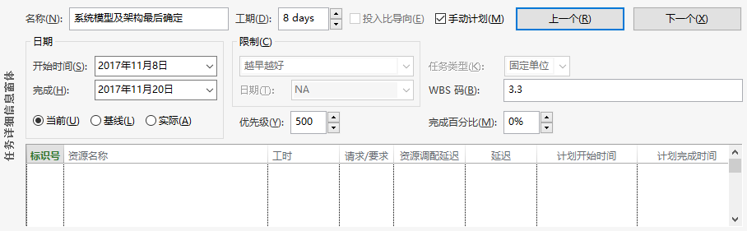
- 绘制资源分配图
（1）根据实际任务安排工时分配资源
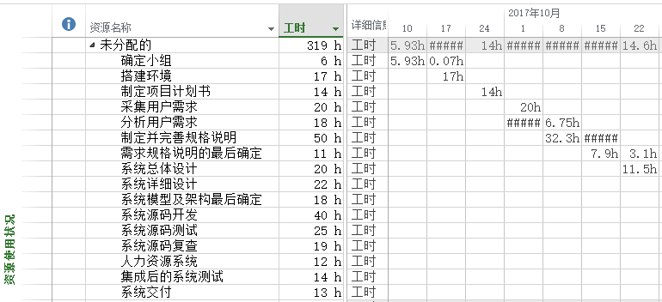
- 分配人员
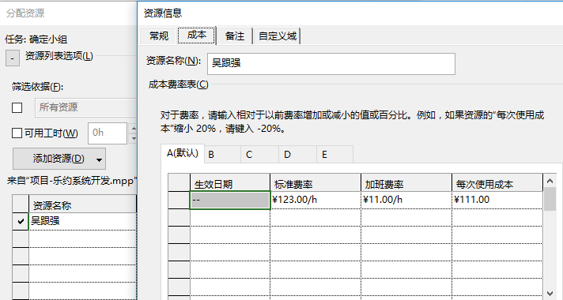
- 填写资源工作表
- 绘制网络图
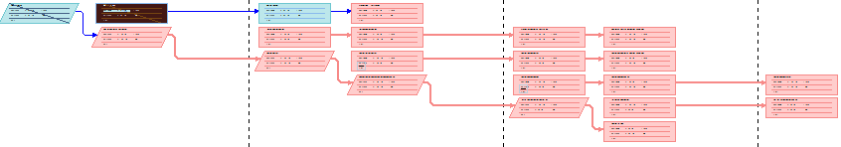
四、实验结果与分析
1.资源分配图
（1）资源使用情况
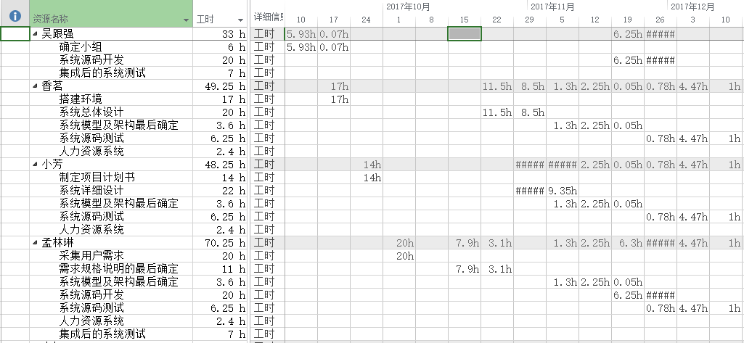

- 甘特图分配
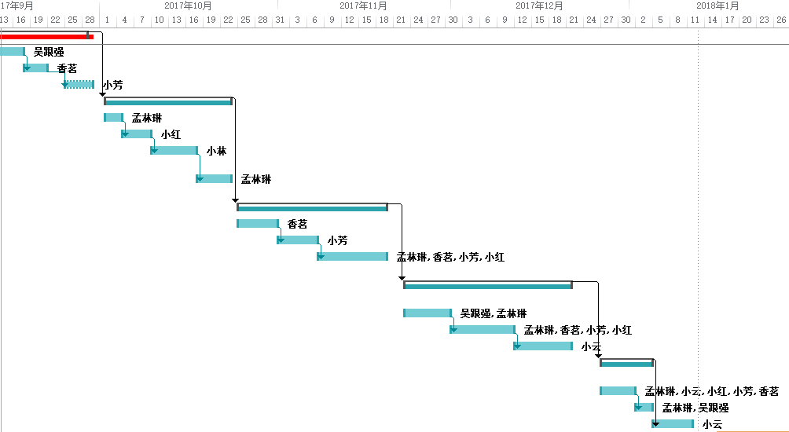

（3）资源工作表填写
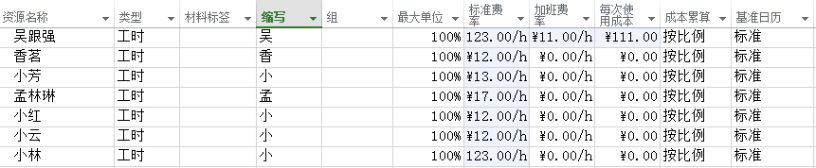
2.网络图(详细)
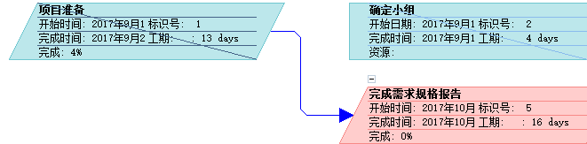
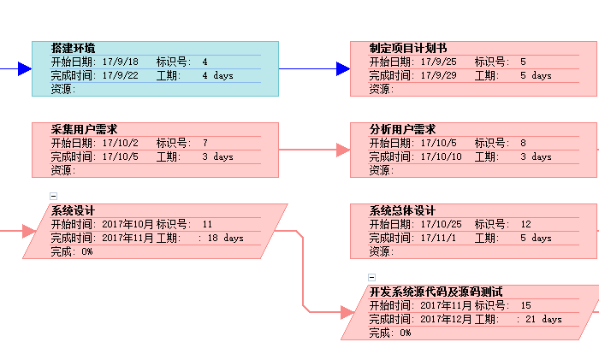

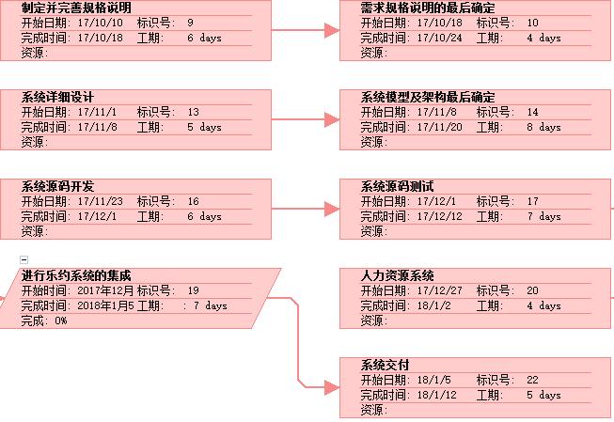
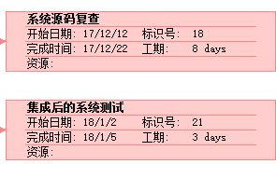
网络图分解版
五、实验心得
在完成甘特图之后，网络图自动就生成了，节省了我的时间，在此之后，上网查了下有关网络图的绘制方式，同时在清楚资源分配之后，我也渐渐的对项目整体有了更加深入的理解。谢谢老师这些天的教学，希望以后的自己，更好的适应自己的工作。

